PEDIDO DE PROVIDÊNCIA N° /2025

Excelentíssimo Presidente,
Excelentíssimos Vereadores,

O VEREADOR QUE A ESTE SUBSCREVE SOLICITA, APÓS TRAMITAÇÃO REGIMENTAL, À MESA DIRETORA DESTA EMÉRITA CASA, QUE SEJA ENVIADA CORRESPONDÊNCIA AO EXMO. SR. PREFEITO JEFERSON DOUGLAS SOARES ESTANISLAU, JUNTO AO SETOR COMPETENTE, SOLICITANDO SERVIÇO DE PATROLAMENTO E ENCASCALHAMENTO NA RUA DAS ROSAS NO BAIRRO LONTRINHA.

JUSTIFICATIVA:

Recebemos em nosso gabinete a reivindicação dos moradores solicitando o serviço acima mencionado, alegando que a estrada atualmente se encontra sem condições de uso.

Sete Lagoas, 19 de fevereiro.
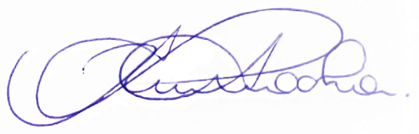
RODRIGO BRAGA DA ROCHA
VEREADOR - MDB

